04.05.20р.
Група : 2О- 3 в/п
Курс : 2
Професія : Озеленювач
Майстер в/н О.Л.Засядько вайбер: 068-07-62-168
ел.пошта: zelene3004@gmail.com
Урок № 9.
Тема № 2. Самостійне виконання робіт складністю 3-го розряду.
Тема уроку: Виготовлення отрут зовнішньої дії та протигрибкових хвороб та обприскування рослин з ранцевого обприскувача.
Навчальна – Формування спеціальних знань та умінь при виконанні робіт по виготовленню отрут зовнішньої дії та протигрибкових хвороб та обприскуванню рослин з ранцевого обприскувача.
Виховна – Виховувати акуратне відношення до праці при виконанні робіт по виготовленню отрут зовнішньої дії та протигрибкових хвороб та обприскуванню рослин з ранцевого обприскувача.
Розвиваюча – Розвивати творчий підхід до роботи, вміння самостійно приймати рішення, навики систематичного самоконтроля, необхідність творчої та раціоналізаторської діяльності при виконанні робіт по виготовленню отрут зовнішньої дії та протигрибкових хвороб та обприскуванню рослин з ранцевого обприскувача.
Дидактичне забезпечення уроку: опорний конспект, відео-урок- посилання.
Структура уроку:
1.Повторення попереднього матеріалу 8.00-09.30
На минулому уроці ми вивчали тему «Підготовка насіння до сівби. Посів насіння».
Будь ласка, дайте відповіді на питання (відповідайте письмово та присилайте відповіді на вайбер) стосовно минулої теми уроку. Ці питання середнього та початкового рівня, за кожну правильну відповідь Ви отримуєте 0,5 балів.
Запитання до групи:
1. Для чого потрібно підговляти насіння да посіву?
2. Які є способи підготовки насіння до посіву?
3. Що таке стратифікація насіння?
4. Що таке скарифікація насіння?
5. Яким чином виконують намочування насіння?
6.Які бувають способи стратифікації насіння?
7.Який спосіб стратифікації ближчий до природних умов?
8.Що таке яровизація насіння?
9. Яким чином проводять загартовування насіння?
10. Опишить технологію посіву насіння яблуні?
2.Пояснення нового матеріалу 9.30-12.00
Тема уроку : Виготовлення отрут зовнішньої дії та протигрибкових хвороб та обприскування рослин з ранцевого обприскувача.

Інструктаж з ОП та БЖД
При виконанні робіт по виготовленню отрут зовнішньої дії та протигрибкових хвороб та обприскуванню рослин з ранцевого обприскувача:
- треба бути уважним, не відволікатися сам і не відволікати інших;
- пройти інструктаж з техніки безпеки при роботі з отрутами;
- пройти інструктаж про заходи першої допомоги на випадок отруєння;
- під час роботи забороняється їсти, пити й курити;
- перед початком роботи перевірити справність інструменту, він повинен бути безпечним в роботі;
- перед початком роботи треба одягти спецодяг, рукавички та взуття;
- - обов’язково надягти распіратор;
- не працювати несправними інструментами;
- про помічені несправності інструменту повідомити майстру і без його вказівки до роботи не приступати;
- пам’ятати про норми підняття ваги;
- Організація робочого місця
Озеленювач виконує роботи по при виготовленні отрут зовнішньої дії та протигрибкових хвороб в майстерні, тому все необхідно треба розташовувати зручно біля себе.
Обов’язково дотримуватись правил безпеки праці.
Після закінчення треба отрути розташувати в спеціально відведеному для них місці, ретельно прибрати робоче місце.
- Мотиваційна постанова.
Досвідчені садівники і городники з метою убезпечити себе і свої сім’ї від можливих отруєнь часто вирішують відмовитися від застосування отрутохімікатів для боротьби з шкідниками рослин на користь таких органічними коштів, як звичайна зола, цибулиння, настої дикорослих рослин, тютюнова пил і інших.
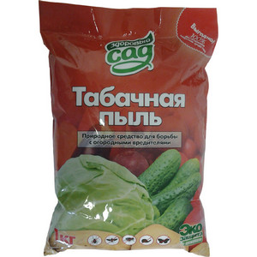Даний препарат є ні чим іншим, як відходами виробництва підприємств тютюнової галузі. Тютюнова пил є в асортименті будь-якого магазину, що спеціалізується на продажу товарів для саду та городу. Виробники розфасовують або по 260 грам (в поліетиленовій упаковці), або за 1 кілограм (у паперовій упаковці). Таким чином, ви зможете підібрати для себе оптимальну кількість препарату, що необхідна для обробки рослин на вашій ділянці.
Основне застосування даного препарату в сільському господарстві:
- внесення в ґрунт для підживлення рослин;
- обробка рослин для захисту і боротьби з деякими видами шкідників.
Саме нікотин, який міститься в тютюні, є згубним для багатьох шкідників, наприклад, для мідяниці, попелиці, мурах, листовійок і багатьох інших комах, які є ворогами хорошого врожаю.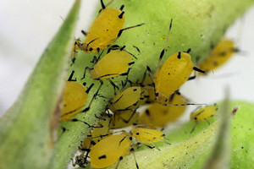
Обробку рослин можна проводити декількома способами:
- Запиленням. Для цього тютюнова суміш може розпорошуватися на рослини як у чистому вигляді, так і з золою або гашеним вапном, перемішаними в пропорції 1:1. Рекомендоване дозування для запилення рослин – 10-20 грам пилу на 1 метр квадратний ділянки з рослинами.
- Обкурюванням. Для цього способу обробки необхідно приготувати димар, в якому буде горіти сміття, перемішаний з тютюновим пилом. Витрата препарату в цьому випадку складе близько 4 кг на 100 метрів квадратних площі ділянки.
- Обприскуванням відваром тютюнової пилу або її настоєм. Обробку рослин необхідно проводити двічі або тричі на день протягом одного тижня. Для цього необхідно приготувати настій або відвар за рецептами.

Заходи безпеки при роботі з тютюновим пилом
Під час роботи з препаратом не забувайте про власну безпеку. Обов’язково використовуйте:
- для захисту дихальних шляхів ватно-марлеву пов’язку;
- для захисту шкіри рук гумові рукавички.
- Опис технологічного процесу виготовлення тютюнового настою:

1.400 г сухих тютюнових листків заливають 10 л води; 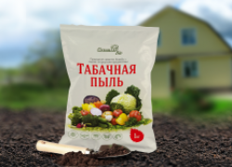 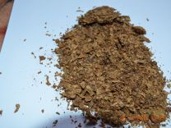 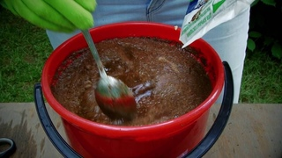
2.залишають настоюватися у теплому місці на дві доби;
4.після настій тютюну від попелиці фільтрують, ретельно віджимаючи гущу, і розводять такою ж кількістю води.
5.Посилити ефект прилипання допоможе доданий до настою тютюну подрібнене мило. Його додають з розрахунку 20 г на 5 л розчину. 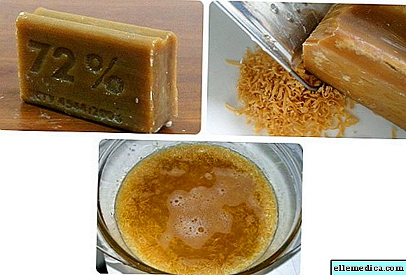
У такому вигляді розчин використовують для обприскування заражених тлію вершин дерева або куща, так як тля накопичується саме на молодих пагонах. Щоб повністю позбавитися від шкідників, обробку проводять щотижня.
При застосуванні даного засобу листя рослин можуть мати коричневий відтінок, який утворюється з-за високої концентрації в настої тютюну.

виявляються, засипані майже повністю.
Переглянути відеоролики за посиланням:
http://www.youtube.com/watch?v=giPWj6bTvpY
http://www.youtube.com/watch?v=QRIZuFQ7rsE
http://ok.ru/video/1341865795182
3.Закріплення нового матеріалу з12.30 до13.30.
1.Тютюновий пил це інсектицид?
2.Для чого використовують тютюнову пил?
3.В якому вигляді продають тютюнову пил?
4. Яке застосування даного препарату в сільському господарстві?
5. Яким чином проводять обробку рослин можна?
6.Для поліпшення прилипання, що треба додавати до розчину?
7.Яке дозування для запилення?
8.Як проводять обкурювання?
9. Щоб повністю позбавитися від шкідників, як часто
треба проводити обробку рослин?
10.Які правила безпеки праці треба виконувати при приготуванні
отрут для боротьби з шкідниками та хворобами?

Відповіді надсилати 04.05.20р. з 12.00-13.30 вайбер: 068-07-62-168 ел.пошта: zelene3004@gmail.com
Домашнє завдання: Знайдіть в Інтернеті та ознайомтесь з використанням паризької зеленні, мила звичайного або зеленого.
Майстер виробничого навчання О.Л.Засядько

